Escuela secundaria 181 “Puerto de Alvarado”
Diseño de Circuitos Eléctricos
1° A, B, C, D, E
Prof.: José Alejandro Jiménez Hernández
Semana 37, 7 de junio a 11 de junio
Comunicación y códigos III
Aprendizaje esperado: Emplea herramientas y máquinas para transformar y aprovechar de manera eficiente los materiales y la energía en la resolución de problemas técnicos.
Énfasis: Reconocer medios de comunicación de alta velocidad: la fibra óptica.
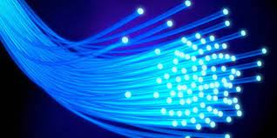

La fibra óptica es un filamento de material dieléctrico, como el vidrio o los polímeros acrílicos, capaz de conducir y transmitir impulsos luminosos de uno a otro de sus extremos; permite la transmisión de comunicaciones telefónicas, de televisión, etc., a gran velocidad y distancia, sin necesidad de utilizar señales eléctricas.
"un cable de fibra óptica que une desde hace unos días a España con el Reino Unido hará posible que se realicen 16 000 llamadas telefónicas a la vez".

En estos momentos es posible conseguir estos materiales para, por ejemplo, en proyectos escolares, para adornar lámparas, artículos de decoración conduciendo la luz a través de ellos.

Regresando a nuestras actividades en cuanto a desarrollo de proyectos, continuaremos con nuestro proyecto del circuito escalera.

Materiales:

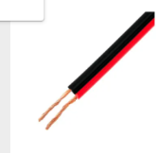
1.- 1metro cable duplex para bocina.

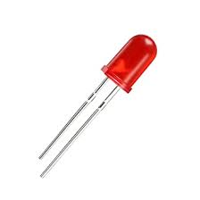
2.- un diodo o foco led rojo

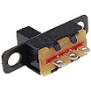
3.- 2 interruptores miniatura de deslizamiento 1 polo dos tiros

4.- 1 pila AA, 1,5 volts

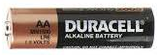

Dibuja el diagrama del circuito escalera:

Cual es la utilidad de este proyecto en casa:

NOTA.- El proyecto se construirá junto con el maestro en la sesión de video llamada correspondiente. La entrega será por la plataforma Classroom como hasta ahora a menos que cambien las condiciones de trabajo se les darán las indicaciones correspondientes.

Evaluación:

Actividades: 8 puntos
Texto ideas principales del programa aprende en casa correspondiente: 2 puntos

